**Приближается любимый праздник «Новый год»**

**Предлагаем вам дома вместе с ребёнком поиграть**

В ожидании Новогоднего праздника можно поиграть с ребёнком в увлекательную игру. Вам понадобится совсем немного времени на подготовку, а в результате вы и ваш ребёнок получите море положительных эмоций!

Подготовка: приготовить подарок, вырезать снежинки (для задания 6)

Ход игры:

(Позвать ребёнка к компьютеру и сказать)

- «Смотри, тебе письмо пришло от Деда Мороза». Давай прочитаем, что там написано:

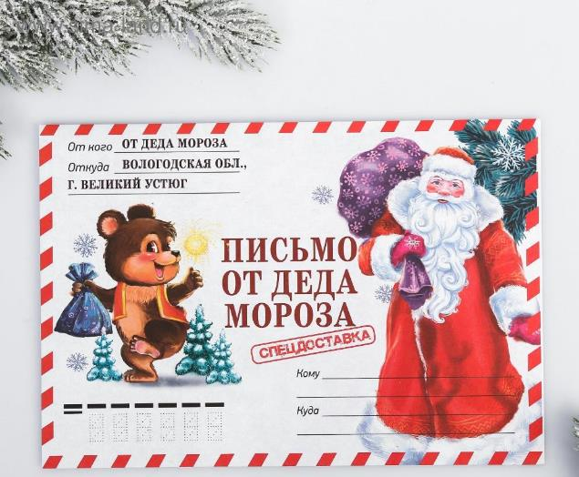

Здравствуй, мой маленький друг! Спешу тебя поздравить с наступающим Новым годом, я следил за тобой весь год – ты меня очень порадовал, поэтому я приготовил для тебя подарок. Но прежде чем получить его – поиграй со мной. Как только ты выполнишь все задания – ты узнаешь, где я спрятал для тебя подарок. Удачи малыш!!!

**1. ЗАдание"Отгадай заГАДКИ"**

Новогодние загадки.  
Если лес укрыт снегами,  
Если пахнет пирогами,  
Если елка в дом идет,  
Что за праздник? ...(Новый Год)  
  
Елка в праздник Новый Год  
Взрослых и детей зовет.  
Приглашает весь народ  
В новогодний … (хоровод).  
  
Едва повеяло зимой -  
Они всегда со мной.  
Согреют две сестрички,  
Зовут их ...(Рукавички)  
  
Белый дед, белее нет.  
Старый, горбатый,  
Лежит возле хаты.  
Лежит всю зиму - никто не поднимет.  
Весна придет- он растает (сугроб)

**2. ЗАДАНИЕ "Найди 5 отличий"**

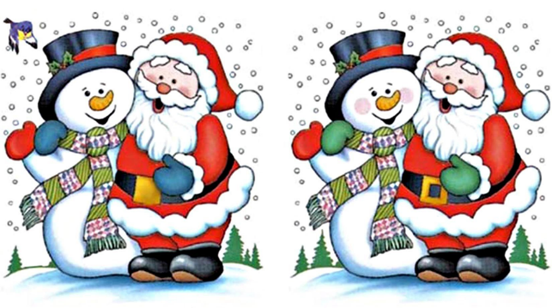

**3. ЗАДАНИЕ**

**"Посчитай, назови и покажи правильную цифру"**

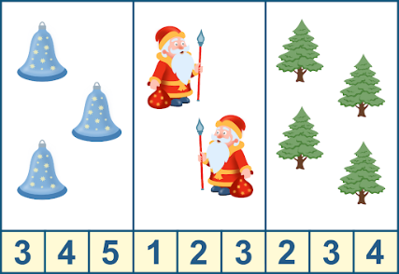

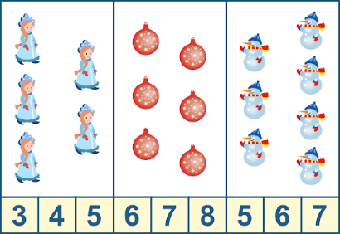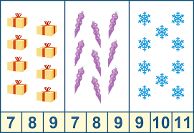

**4. ЗАДАНИЕ "лабиринт"**

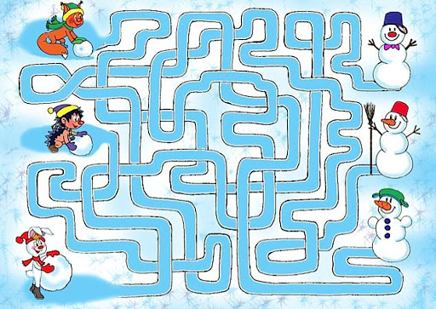

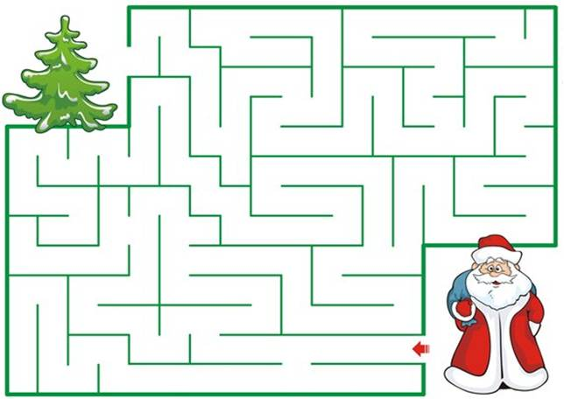

**5. ЗАДАНИЕ "обведи по цифрам"**

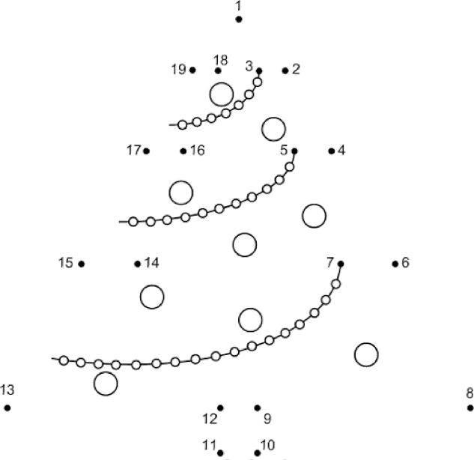

**6. ЗАДАНИЕ "снежинки"**

Комната украшена снежинками. Среди них нужно найти одну отличающуюся от всех. Предмет, на котором она лежит, указывает, где нужно искать подарок.



Игры по развитию речи:

**«Что лежит под ёлкой?»**

**Цель:** учить употреблять в речи имена существительные в творительном падеже с предлогом «под».

**Оснащение:** игрушечная ёлка, мешочек с подарками.

- Посмотри, какая красивая ёлка. Назови её части (ствол, ветви, иголки).

- Почему люди приносят ёлку домой? (потому что праздник – Новый год).

- Закрой глаза. Что появилось под ёлкой? (мешок с подарками)

- Рассмотри мешок и расскажи, какой он. Развяжи ленточку, вынимай из мешочка подарки по одному и называй их. Кому ты мог бы их подарить.

- Положи подарок для мамы, папы, бабушки …под ёлку. Расскажи, что лежит под ёлкой. «Шоколадка лежит **под** ёлкой».

**«Играем в прятки с Дедом Морозом»**

**Цель:** учить употреблять в речи имена существительные с предлогом «за».

**Оснащение:** игрушки – ёлка, дед мороз, заяц, медведь, белка.

На столе стоит игрушечная ёлка.

Новый год у ворот. Дед Мороз к нам идёт,

Ребятишек ёлка ждёт, звери водят хоровод – веселится весь народ!

- Давай поиграем с Дедом Морозом в прятки, спрячем всех гостей за ёлку.

Игрушечный Дед Мороз подходит к ёлке и спрашивает ребёнка: «Где же гости?»

Ребёнок помогает Деду Морозу искать гостей, отвечает на вопросы воспитателя: «Где спрятался зайка?» «**За** ёлкой справ» и т. д.

Когда Дед Мороз находит всех зверей-гостей, они встают в хоровод вокруг ёлки и поют новогоднюю песню.

**«Наряжаем ёлку»**

**Цель:** учить употреблять в речи имена существительные в винительном падеже с предлогами «на», «в», «под» и наречия «вверху», «внизу», «в середине».

**Оснащение:** три коробки, игрушечная ёлка, ёлочные украшения.

Перед ребёнком три красиво украшенные коробки, ему предлагается найти в одной из них новогоднюю ёлку. Когда ребёнок выполнил задание, его спрашивают: «В какой коробке лежала ёлка?» (В красной коробке лежала ёлка).

Аналогично ребёнок ищет ёлочные украшения, а потом отвечает на вопрос об их местонахождении. Ребёнок наряжает ёлку, а потом рассказывает, где какая игрушка висит, употребляя слова «вверху», «внизу», «в середине».

Например: «Шарик висит на ёлке наверху. Хлопушка висит на ёлке в середине».

**«Блестящий – матовый»**

**Цель:** учить понимать значение слов «блестящий», «матовый»; согласовывать имена существительные с прилагательными в роде и числе.

**Оснащение:** блестящие и матовые ёлочные игрушки, лежащие в одной коробке; два мешочка – один из блестящей ткани, а другой из матовой.

- Посмотри, какие ёлочные игрушки, назови их.

Затем сравниваются две игрушки, одна из которых блестящая, а другая – матовая. Называются их признаки – блестящая, матовая. Ребёнку предлагается взять сначала блестящий мешочек, а затем – матовый.

- Разложи игрушки в два мешочка: блестящие игрушки в блестящий мешочек, матовые игрушки – в матовый мешочек.

- Вспомни, в каком мешочке, лежат какие игрушки. (Вблестящем мешочке лежит блестящий ёлочный шар, блестящая сосулька, блестящие бусы). Аналогично называются игрушки в матовом мешочке.

**«Кто что делает?»**

**Цель:** учить согласовывать глаголы 1, 2, 3 лица единственного и множественного числа с местоимениями «я», «мы», «вы», «они», «она», «он».

**Оснащение:** сюжетные картинки.

- Посмотри на картинки и ответь на мои вопросы.

- Кто нарисован на картинке? (девочка). Что она делает? (Она поёт).

- Кто нарисован на картинке? (Дед Мороз). Что он делает? (Он дарит подарок мальчику).

- Кто нарисован на картинке? (Снегурочка). Что она делает? (Она поёт).

- Кто нарисован на картинке? (мальчик). Что он делает? (Он танцует около ёлки).

- Угадай, какое действие я выполняю, и скажи о нём.

Например: «Я танцую. Ты …(танцуешь). Мы …(танцуем)».

Прочитайте детям стихи, выучите понравившиеся:

**Возле ёлки (С. Вышеславцева)**

Возле елки в Новый год  
Водим, водим хоровод.  
Елочка - красавица  
Детям очень нравится.  
Вот она какая -  
Стройная, большая!  
Ватный снег внизу лежит.  
Наверху звезда блестит.  
А на ветках шарики,  
Пестрые фонарики,  
Птички, рыбки, флаги  
Из цветной бумаги.

**Дед Мороз (Э. Богуславская)**

Я Мороз, Красный нос,  
С белой бородою.  
Ущипну - так до слез!  
Не шути со мною.  
Для чего, почему  
Должен я сердиться?  
Я пришел к вам, друзья,  
Чтобы веселиться!  
Новый год, Новый год  
С вами я встречаю,  
С новым годом всех вас  
Я и поздравляю.

**Ёлка (А. Кузнецова)**

Рассказали новость волки,  
Принесла сорока весть,  
Что в лесу дремучем елка  
Разукрашенная есть!  
Услыхали новость звери,  
Побежали по лесам.  
Каждый хочет сам проверить,  
Посмотреть на елку сам.  
  
Для кого, зачем, откуда  
Появилось это чудо?  
Елку кто сюда принес?  
Уж не сам ли Дед Мороз?  
Есть ли время разбираться,  
Кто принес, зачем убрал?  
Ах, лисицы, белки, зайцы,  
Открывайте шумный бал!

**Веселой игры!**

**Спасибо за внимание!**